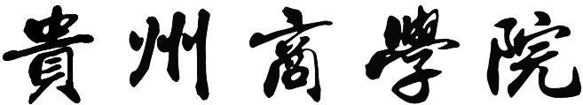

实习教学指导书

课程名称：

课程代码：

课程类别：□ 专业实习 □ 毕业实习 □ 认知实习

考核方式： □ 考试 □ 考查

课程所属院（部）：

编制人：

审定人（教研室主任）：

审核人（教学院部分管院长）：

贵州商学院实践教学中心制（2021版）

**项目一 XXXXXX**

**[实习目的]**

XXXXXXXX。

**[实习要求]**

1、XXXXX；

2、XXXXX；

**[实习学时]**

本次实习项目学时为X

**[实习步骤]**

步骤1：

步骤2：

步骤3：

步骤4：

**[实习报告]**

学生须根据实习内容填写实习报告，实习报告要求：

1、实习基本情况；

2、理论联系实际的收获；

3、感想和建议。